**ПРАВИТЕЛЬСТВО РОССИЙСКОЙ ФЕДЕРАЦИИ**

**НАЦИОНАЛЬНЫЙ ИССЛЕДОВАТЕЛЬСКИЙ УНИВЕРСИТЕТ**

**«ВЫСШАЯ ШКОЛА ЭКОНОМИКИ»**

Факультет компьютерных наук

Департамент программной инженерии

СОГЛАСОВАНО УТВЕРЖДАЮ  
 Профессор департамента Академический руководитель

программной инженерии факультета образовательной программы

компьютерных наук «Программная инженерия»



_______________ В.В. Подбельский _______________ В.В. Шилов

«02» июня 2021 г. «___»______________2021 г.



**Программа определения границ растворимости твердых растворов в зависимости от температуры**

**Руководство оператора**

**ЛИСТ УТВЕРЖДЕНИЯ**

**RU.17701729.04.15-01 34 01-1-ЛУ**

**Исполнитель**

Студент группы БПИ173

___________/К.Г. Кожакин/

«02» июня 2021 г.

**Москва 2021**

**УТВЕРЖДЕН**

**RU.17701729.04.15-01 34 01-1-ЛУ**

**Программа определения границ растворимости твердых растворов в зависимости от температуры**

**Руководство оператора**

**RU.17701729.04.15-01 34 01-1**

**Листов 15**

|  |  |
| --- | --- |
| Подп. и дата |  |
| Инв. № дубл. |  |
| Взам. инв. № |  |
| Подп. и дата |  |
| Инв. № подл |  |

**Москва 2021**

Оглавление

1. НАЗНАЧЕНИЕ И ОБЛАСТЬ ПРИМЕНЕНИЯ 92

1.1 Функциональное назначение 92

1.2 Эксплуатационное назначение 92

1.3 Состав функций 92

2. УСЛОВИЯ ВЫПОЛНЕНИЯ ПРОГРАММЫ 94

1.1 Климатические условия эксплуатации 94

1.2 Минимальный состав технических средств 94

1.3 Минимальный состав программных средств 94

1.4 Требования к оператору 94

3. ВЫПОЛНЕНИЕ ПРОГРАММЫ 95

1.1 Загрузка программы 95

1.2 Запуск программы 95

1.3 Выполнение программы 95

1.4 Завершение работы программы: 102

4. СООБЩЕНИЯ ОПЕРАТОРУ 103

СПИСОК ЛИТЕРАТУРЫ 104

1. **НАЗНАЧЕНИЕ И ОБЛАСТЬ ПРИМЕНЕНИЯ**
   1. **Функциональное назначение**

Функциональным назначением программы является предоставление справочного материала по элементам таблицы Менделеева и химическим соединениям, а также определение границ твердых растворов замещения с изовалентными компонентами на основе этих материалов.

* 1. **Эксплуатационное назначение**

Возможности программы предполагают её использование преимущественно в научных целях по анализу взаимосвязи химических веществами в бинарной системе соединений. Программа выполняется на персональном компьютере.

* 1. **Состав функций**
* Обеспечение пользователя информацией об атомах, химических соединениях и бинарной системе соединений;
* Изменение (добавление) данных об элементах и веществах, а также добавление новых химических соединений/систем соединений;
* Построение и визуализация купола распада на основе информации из интерактивной таблицы Менделеева, экспериментальных точек и коэффициентах, вычисляемых с использованием заданных аналитических зависимостей;
* Проведение оптимизации параметров функции купола распада по заданным экспериментальным точкам и критической температуре;
* Проведение оценки чувствительности (влияния) параметров функции смешения на конечный результат;
* Решение задачи аппроксимации табличной зависимости (полученной при экспериментальной оценке границы фаз бинарной системы) функциональной зависимостью, теоретически определяющей термодинамическую функцию смешения;
* Построение и визуализация графика свободной энергии Гиббса в заданном температурном интервале на основе результатов вычисления предыдущих функций.

1. **УСЛОВИЯ ВЫПОЛНЕНИЯ ПРОГРАММЫ**
   1. **Климатические условия эксплуатации**

Климатические условия эксплуатации, при которых должны обеспечиваться заданные характеристики, должны удовлетворять требованиям, предъявляемым к техническим средствам в части условий их эксплуатации.

* 1. **Минимальный состав технических средств**
* Минимальная тактовая частота процессора – 1 Ггц;
* Минимальный объём ОЗУ – 1 Гб;
* Минимальное свободное место на жёстком диске – 500 Мб;
* Монитор с минимальным разрешением 1920х1080;
* Клавиатура и мышь.
  1. **Минимальный состав программных средств**
* ОС Windows 10 или новее.
* Установленная среда .NET Framework 4.6.1 или выше.
  1. **Требования к оператору**

Для работы с программой требуется один человек, имеющий специальные знания о бинарных фазовых диаграммах. Необходимы навыки работы с графическим пользовательским интерфейсом. Прочих специальных знаний не требуется. Минимальная требуемая классификация пользователя в области IT-технологии – обычный пользователь (Normal User).

1. **ВЫПОЛНЕНИЕ ПРОГРАММЫ**
   1. **Загрузка программы**

Для загрузки и установки программы достаточно скопировать файлы Activision_Mendeleyev_table.exe и Xceed.Wpf.Toolkit.dll в любую директорию на жестком диске компьютера оператора, в которой разрешена операция создания новых файлов. Все данные по свойствам элементов/соединений/систем соединений хранятся соответственно в файлах Elems.xml/Compositions.xml/BinarySystems.xml. При их отсутствии программа создаст необходимые файлы при сохранении новых данных.

* 1. **Запуск программы**

При правильной установке программы после запуска откроется окно с таблицей Менделеева:

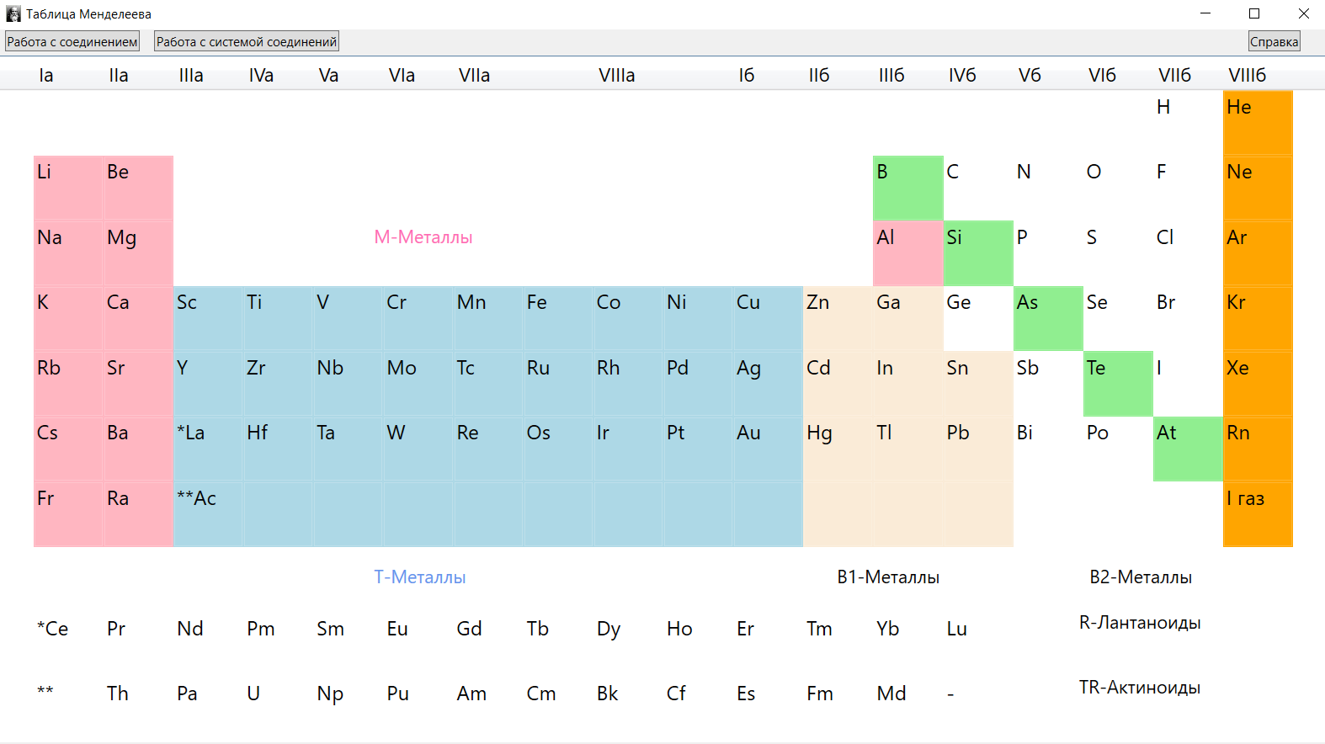

*Рисунок 19* – *Окно «Таблица Менделеева»*

* 1. **Выполнение программы**
* **Выполнение функции просмотра и редактирование таблиц свойств элементов**

Выполнение указанной функции производится при двойном нажатии на соответствующий элемент таблицы Менделеева (Рис. 19). Для редактирования открывшейся таблицы необходимо нажать кнопку «Редактировать таблицу», после чего таблица примет вид:

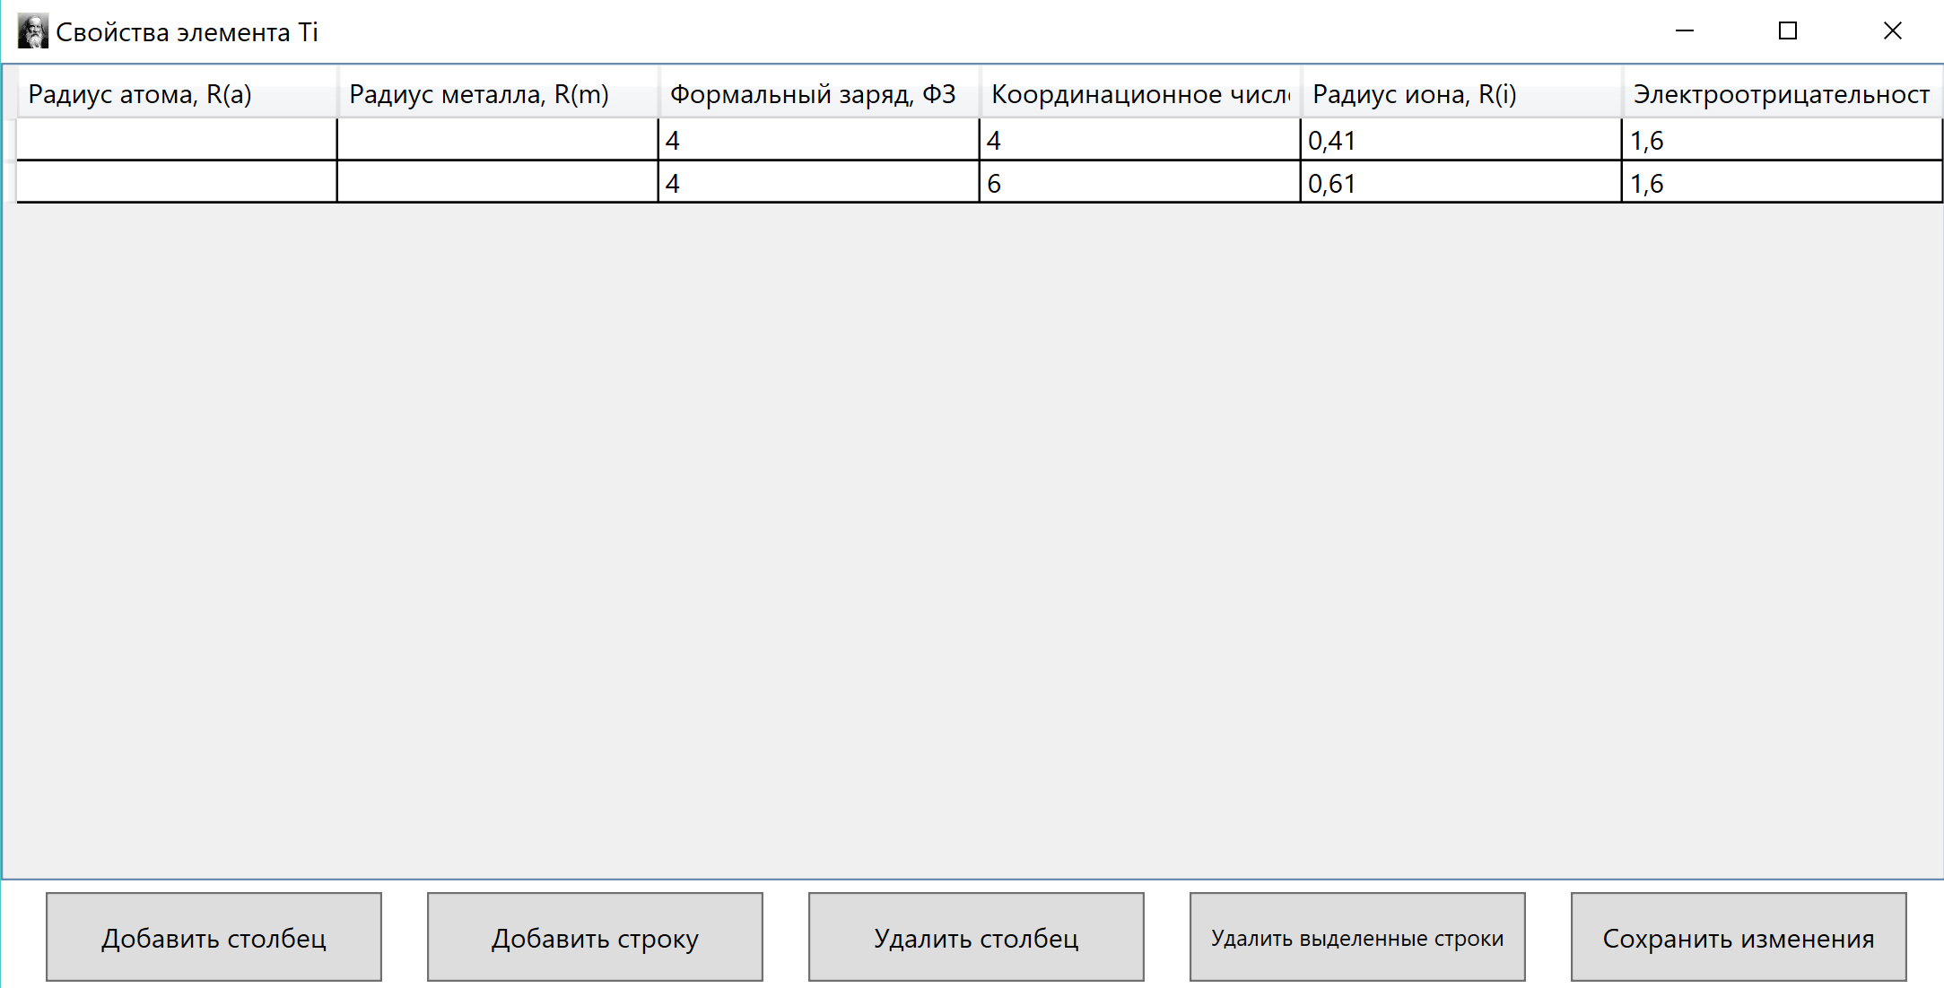

*Рисунок 20* – *Окно свойств химического элемента*

* **Выполнение функции добавления нового столбца**

Выполнение указанной функции производится при нажатии на кнопку «Добавить столбец» (Рис. 20). В открывшемся окне необходимо ввести уникальное название столбца для текущей таблицы и (необязательно) уникальное обозначение. Если столбец с данным названием или обозначением(если есть) уже существует в текущей таблице, то выводит соответствующее сообщение об ошибке.

* **Выполнение функции добавления новых** **соединений/систем соединений**

Выполнение указанной функции производится при нажатии на пункты меню «Работа с соединением»/«Работа системой соединений» (Рис. 1). В открывшемся окне можно выбрать соединение/систему соединений из выпадающего списка или ввести новое(ую). При создании все числовые символы, круглые скобки, символы «+», «-», «=», «.», «,» записанные в конструкции _{<определенные символы>} преобразуются в подстрочные, а в конструкции ^{< определенные символы>} – в надстрочные, остальные символы останутся без изменений.

* **Выполнение функции просмотра и редактирование таблиц свойств соединений/систем соединений**

Выполнение указанной функции производится при нажатии на кнопку «Готово» окна создания(выбора) соединения/системы соединений. Редактирование таблицы свойств происходит также, как и редактирование таблицы элементов, но с возможностью добавления формул и их расчета.

* **Выполнение функции добавления формул в таблицы свойств** **соединений/систем соединений**

Выполнение указанной функции производится при нажатии на кнопку «Добавить формулу» окна редактирования таблицы свойств соединения/системы соединений(аналог кнопки «Добавить столбец» (Рис. 20). В левом текстовом поле открывшегося окна необходимо ввести обозначение формулы, а в правом саму формулу, соответствующую следующим правилам:

* + В формулу могут входить:
    - Вещественные числа, в виде десятичных дробей;
    - Конструкции, по которым ищется значение в таблицах отделять с двух сторон символом пробел, а сами конструкции писать без каких - либо разделений( <обозначение искомого свойства>{<элемент/соединение>} – получает значение искомого свойства элемента/соединения находящегося в первой строке таблицы свойств; <обозначение искомого свойства>{<вспомогательное свойство, по которому ищем искомое>{<значение вспомогательного свойства>}<элемент/соединение>} - получает значение искомого свойства элемента/соединения соответствующего значению вспомогательного свойства из таблицы свойств);
    - Скобки, обозначающие приоритет математических действий или аргументы функций, отделенные символом пробел с ВНУТРЕННЕЙ стороны("(_"или"_)");
    - Функции, описанные ниже (если аргументов большо одного - следует их разделять символом ";". Пример: min( 32; sin( 4 ) ).
      * sin(a) - вычисляет синус а;
      * cos(a) - вычисляет косинус а;
      * tan(a) - вычисляет тангенс а;
      * ctan(a) - вычисляет котангенс а;
      * abs(a) - вычисляет модуль а;
      * ln(a) - вычисляет натуральный логарифм а;
      * exp(a) - вычисляет экспоненту степени а;
      * min(a; b) - находит минимум из a и b;
      * max(a; b) - находит максимум из a и b;
      * pow(a; b) - возводит a в степень b;
  + Необходимо наличие свойств и элементов/соединений, которые используются в формуле, в таблицах.

Также, при нажатии на кнопку «Список формул» можно увидеть уже записанные формулы и их обозначения(для облегчения работы пользователя).

* **Выполнение функции построения и аппроксимации купола распада системы соединений**

Выполнение указанной функции производится при нажатии на кнопку «Купол распада» окна редактирования таблицы свойств системы соединений.

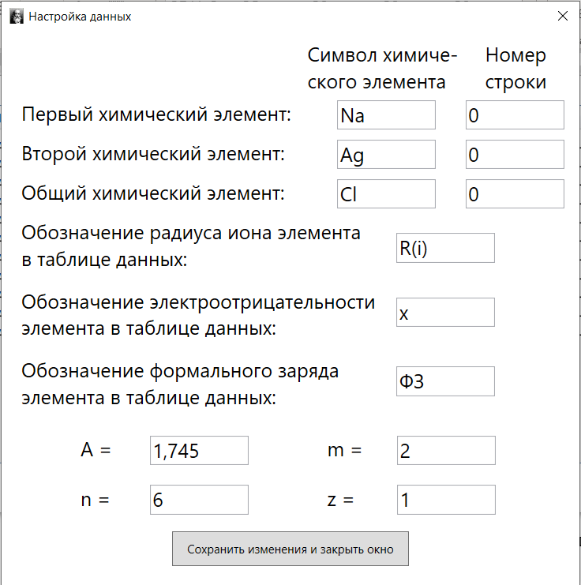

*Рисунок 21 – Окно настроек данных*

В открывшемся окне (Рис. 21) необходимо указать некоторые числовые параметры, а также обозначения(если отличаются от обозначений по умолчанию). После нажатия кнопки «Сохранить изменения и закрыть окно», если введенные данные корректны, откроется окно построения графиков данной системы (Рис. 22).

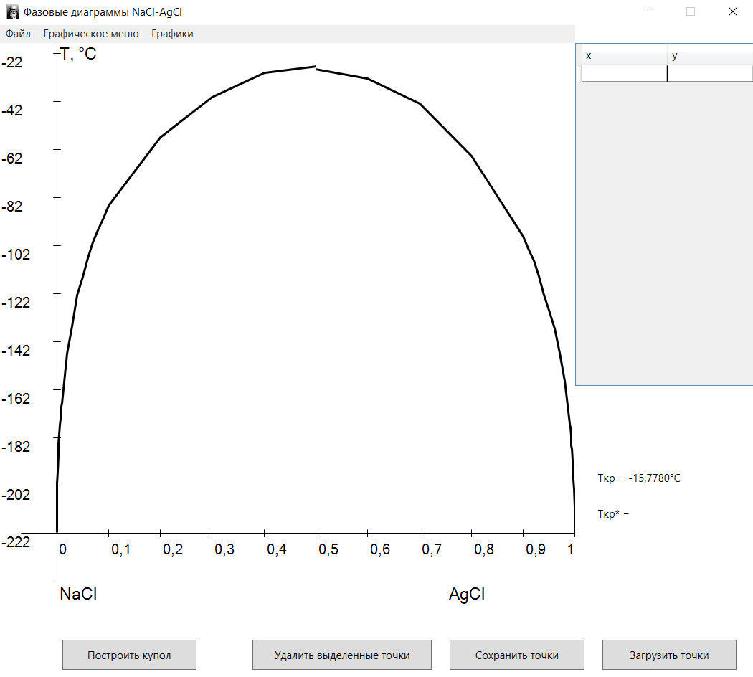

*Рисунок 22 – Окно построения графиков (купол распада)*

Купол строится автоматически при создании этого окта и при нажатии на кнопку «Построить купол» после изменения параметров системы соединений. Вызвать окно настройки этих параметров (Рис. 21) можно при помощи пункта меню «Настройка данных». В правой части программы можно задавать точки. Для удаления точек необходимо выделить нужные строки таблицы и нажать кнопку «Удалить выделенные точки». Также имеется возможность загрузить их из текстового файла или сохранить в текстовый файл. Пункт «Графическое меню» позволяет настроить цвета графиков и точек, а также настроить границы графиков по оси ординат. Аппроксимация происходит при нажатии на кнопку «Построить купол» в том случае, если указаны точки и критическая температура в пункте «Графическое меню/Настройка границ».

* **Выполнение построения термодинамической функции смешения ∆Hsm и её аппроксимация**

Выполнение указанной функции производится при нажатии на пункт меню «Графики/Функция Hsm» окна построения графиков. Аппроксимация происходит только в том случае, если указаны точки. При нажатии на кнопку «Построить купол» после аппроксимации имеется возможность использовать новые значения параметров для его построения.

* **Выполнение оценки чувствительности параметров термодинамической функции смешения ∆Hsm**

Выполнение указанной функции производится при нажатии на пункт меню «Графики/Оценка чувствительности» окна построения графиков.

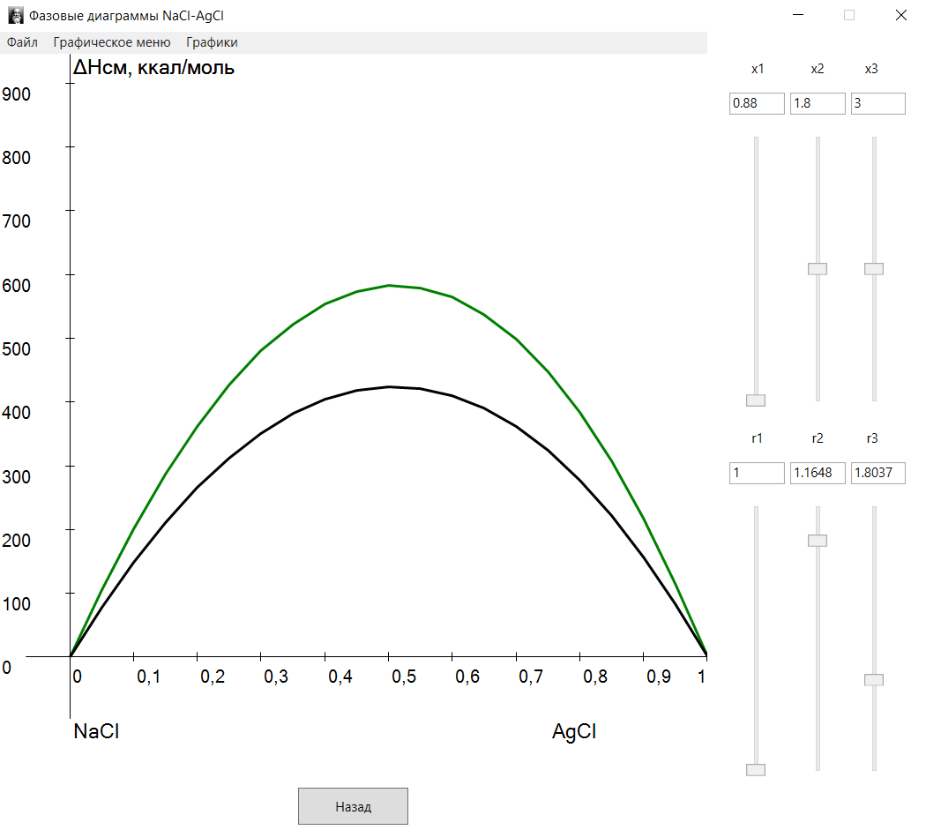

*Рисунок 23 – Окно построения графиков (оценка чувствительности)*

Повторно нажав на пункт меню «Графики/Оценка чувствительности» (Рис. 23) значения параметров станут равными изначальным значениям. Если ранее были загружены(введены) точки они будут отображаться. Также всегда отображается функция с изначальными значениями параметров. При помощи слайдеров можно изменять параметры x1, x2, x3, r1, r2, r3 (их значения отображаются над соответствующими слайдерами). Их значения также можно изменить при помощи текстовых полей под соответствующими надписями. Кнопка «Назад» возвращает к окну построения функции смешения без изменения. Кнопка «Применить» возвращает к окну построения функции смешения с применением новых значений параметров.

* **Выполнение построения графика свободной энергии Гиббса**

Выполнение указанной функции производится при нажатии на пункт меню «Графики/Функция Gsm» окна построения графиков.

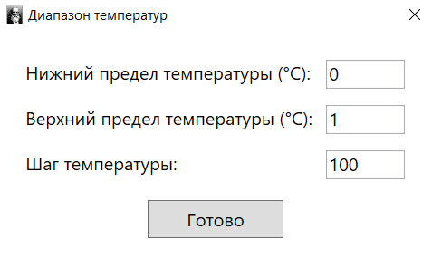

*Рисунок 24 – Окно настройки температурных пределов*

В открывшемся окне (Рис. 24) необходимо указать диапазон и шаг температур, с которым будут строиться графики. После нажатия кнопки «Готово», если введенные данные корректны, откроется окно построения графика свободной энергии Гиббса (Рис. 25).

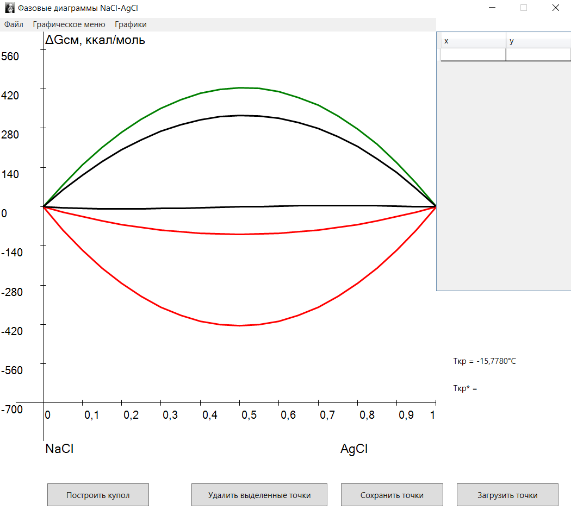

*Рисунок 25 – Окно построения графиков (энергия Гиббса)*

* **Выполнение функции формирования отчета**

Выполнение указанной функции производится при нажатии на пункт меню «Файл/Сформировать отчет» окна построения графиков. Отчет состоит из 1–4 страниц, в зависимости от количества графиков, сохраненных при помощи «Файл/Сохранить график в отчет» (сохраняется тот график, который построен в данный момент).

## **Завершение работы программы:**

Завершение программы производится при нажатии на кнопку  в правом верхнем углу главного окна программы.

1. **СООБЩЕНИЯ ОПЕРАТОРУ**

В случае возникновения ошибок программа показывает сообщения об ошибках через окно следующего типа:

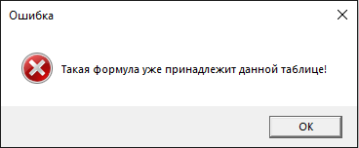

*Рисунок 26* – *Окно ошибки*

Возможные сообщения об ошибках:

* «Столбец с данным именем(обозначением) уже принадлежит данной таблице!»;
* «Такая формула уже принадлежит данной таблице!»;
* «Неверный формат формулы!»;
* «Неверная входная строка <строка>!»;
* «Отсутствует значение параметра <параметр> равного <значение> у данного соединения или элемента.»;
* «Отсутствует параметр <параметр> у данного соединения или элемента.»;
* «Отсутствует свойство <свойство> у данного соединения или элемента.»;
* «Неверные данные для построения купола! Измените их в таблицах или в меню настроек!»

и т.д.

# **СПИСОК ЛИТЕРАТУРЫ**

1. ГОСТ 19.201-78. Техническое задание. Требование к содержанию и оформлению. // Единая система программной документации. – Москва: Издательство стандартов, 2005.
2. ГОСТ 19.301-78. Программа и методика испытаний. // Единая система программной документации. – Москва: Издательство стандартов, 2005.
3. ГОСТ 19.505-79. Руководство оператора. // Единая система программной документации. – Москва: Издательство стандартов, 2005.
4. ГОСТ 19.401-78. Текст программы. // Единая система программной документации. – Москва: Издательство стандартов, 2005.
5. ГОСТ 19.106-78. Требования к программным документам, выполненным печатным способом. // Единая система программной документации. – Москва: Издательство стандартов, 2005.
6. ГОСТ 19.101-77. Виды программ и программных документов. // Единая система программной документации. – Москва: Издательство стандартов, 2005.

**ЛИСТ РЕГИСТРАЦИИ ИЗМЕНЕНИЙ**

|  |  |  |  |  |  |  |  |  |  |
| --- | --- | --- | --- | --- | --- | --- | --- | --- | --- |
| Изм. | Номера листов (страниц) | | | | Всего листов (страниц) в документе | № документа | Входящий № сопроводительного документа и дата | Подпись | Дата |
| измененных | замененных | новых | аннулированных |
|  |  |  |  |  |  |  |  |  |  |
|  |  |  |  |  |  |  |  |  |  |
|  |  |  |  |  |  |  |  |  |  |
|  |  |  |  |  |  |  |  |  |  |
|  |  |  |  |  |  |  |  |  |  |
|  |  |  |  |  |  |  |  |  |  |
|  |  |  |  |  |  |  |  |  |  |
|  |  |  |  |  |  |  |  |  |  |
|  |  |  |  |  |  |  |  |  |  |
|  |  |  |  |  |  |  |  |  |  |
|  |  |  |  |  |  |  |  |  |  |
|  |  |  |  |  |  |  |  |  |  |
|  |  |  |  |  |  |  |  |  |  |
|  |  |  |  |  |  |  |  |  |  |
|  |  |  |  |  |  |  |  |  |  |
|  |  |  |  |  |  |  |  |  |  |
|  |  |  |  |  |  |  |  |  |  |
|  |  |  |  |  |  |  |  |  |  |
|  |  |  |  |  |  |  |  |  |  |
|  |  |  |  |  |  |  |  |  |  |
|  |  |  |  |  |  |  |  |  |  |
|  |  |  |  |  |  |  |  |  |  |
|  |  |  |  |  |  |  |  |  |  |
|  |  |  |  |  |  |  |  |  |  |
|  |  |  |  |  |  |  |  |  |  |